Правила пользования первичными средствами пожаротушения

Чаще всего пожар наступает из-за нарушения правил пожарной безопасности при эксплуатации бытовой техники, электроприборов, газовых плит и отопительных печей, невнимательности, небрежности в обращении с горящими предметами и легковоспламеняющимися материалами.

Пожар легче предупредить, чем погасить. Но бывает так, что меры предосторожности не помогли, и пожар случился.  Что делать в таких случаях?

Надо знать, что почти все пожары, исключая возникшие из-за взрывов, бывают вначале небольшими, их легко затушить.

Любой огонь, который нельзя погасить в кратчайшее время, требует работы пожарных. Поэтому, если ликвидировать очаг горения сами не можете, то немедленно сообщите в пожарную охрану по телефону с городского – 01 (с мобильного – 101) или в Единую службу спасения по телефону – 112 и покиньте место горения.

**Огнетушитель**

Каждый из нас должен уметь пользоваться средствами пожаротушения. Но они помогут в том случае, если очаг возгорания невелик. Лучше всего, конечно, воспользоваться огнетушителем. Для этого надо знать, как с ним обращаться.

Огнетушитель – это простое и эффективное противопожарное средство, с помощью которого можно самостоятельно потушить огонь, не подвергая опасности себя и близких людей.

Все огнетушители работают по одному принципу – в металлическом баллоне находится противопожарное вещество, которое под действием давления выходит струей и тушит огонь.

**На корпусе каждого огнетушителя написана или нарисована инструкция по его использованию. Заранее прочитайте и изучите инструкцию, попросите взрослых помочь вам в этом.** Во время пожара вы можете растеряться, а промедление будет стоить жизни.

С помощью огнетушителя можно потушить только небольшие очаги возгорания, так как огнетушитель небольшого объема. Например, горящая корзина для мусора, кастрюля или телевизор.

Огнетушители бывают воздушно-пенные, углекислотные (для тушения электрооборудования) и порошковые. Прочтите заранее маркировку на огнетушителе, чтобы понять - можно ли его использовать в конкретном случае.

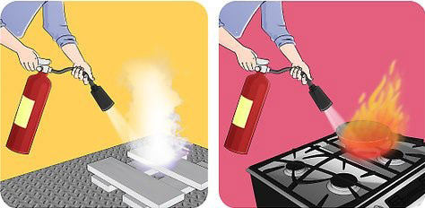

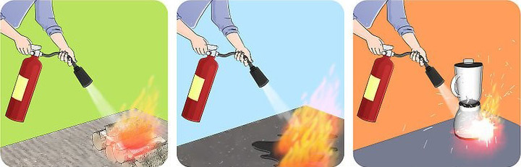

**Общие правила работы с огнетушителем:**

1. Сорвать или разрезать  пломбу.
2. Выдернуть чеку.
3. Направить насадку на пламя.
4. Нажать на рычаг.

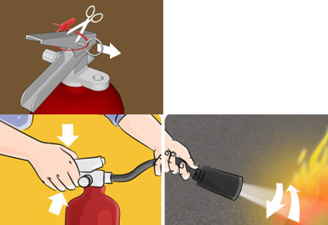

**Пожарный кран**

Знайте, что в учреждениях (в том числе, в больницах, школах, детских садах) и на предприятиях существуют внутренние пожарные краны и пожарные щиты.

Внутренний пожарный кран предназначен для тушения пожаров в зданиях водой. Пожарные краны используют не только для тушения пожара на ранней стадии, с самом начале,  но и в дополнение к струям воды пожарных машин.

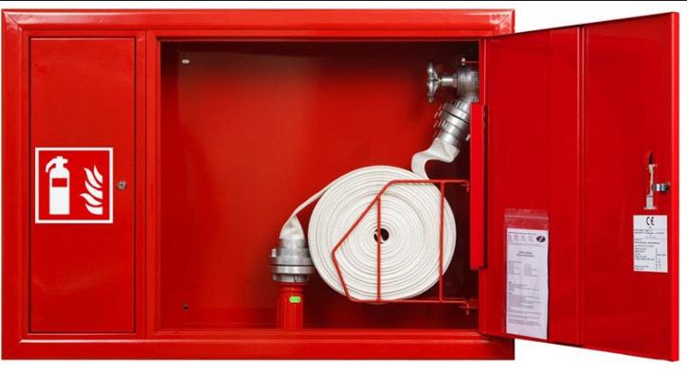

**Чтобы привести в действие пожарный кран, необходимо:**

1. Сорвать пломбу или достать ключ из места хранения и открыть дверцу пожарного шкафа. Если она не открывается или нет ключа, нужно разбить стекло в дверце или взломать ее.

2. Взять ствол, который уже прикреплен к рукаву, и бежать с ним к очагу загорания.

3. Положить ствол, быстро вернуться к крану

4. Повернуть вентиль против часовой стрелки до отказа, вернуться к стволу.

5. Взять ствол и направить струю воды навстречу распространению огня.

Для удобства пользования пожарным краном лучше действовать вдвоем. Один человек открывает дверцу шкафа. Второй человек,  взяв ствол в левую руку, а правой, придерживая пожарный рукав, бежит к очагу пожара. После этого первый человек открывает пожарный кран, пуская воду. А второй держит рукав и направляет ствол с водой на огонь.

Все это могут проделать взрослые люди, только  после вызова пожарной службы и если нет угрозы для жизни.

А если нет пожарного крана и огнетушителя? Какие другие доступные средства пожаротушения можно использовать, например, дома или во дворе?

**Дополнительные средства для тушения очага возгорания**

1. ***Вода***чаще всего используется для тушения огня. Когда вода попадает на горящий предмет, она охлаждает его, а образовавшийся пар препятствует попаданию кислорода к очагу горения.

Запомни, что тушить водой электроприборы – нельзя!  Категорически запрещается лить воду на легковоспламеняющиеся жидкости (масло, бензин, керосин). Такие жидкости образуют на поверхности воды маслянистые пятна, и, растекаясь вместе с водой, продолжают гореть на ее поверхности.  А разлетающиеся горящие брызги могут нанести вам серьезные ожоги.

2. ***Песок и земля*** - вещества, которые эффективно борются с воспламенением горючих жидкостей (бензин, масла, смолы, керосин и др.)

Насыпая землю вокруг горящей зоны, пытайтесь окружить место возгорания и препятствовать растеканию горящей жидкости. После этого следует забросать горящую поверхность слоем земли или песка, которые перекроют доступ кислорода, необходимого для процесса горения, и впитают жидкость.

3. ***Поваренная соль и стиральный порошок*** при попадании на горящий предмет помогут  перекрыть доступ  кислорода, помогая потушить возгорание.

4. ***Земля из цветочных горшков*** справится с небольшим возгоранием в квартире.

5. ***Плотная ткань (покрывало, одеяло)*** – если набросить на огонь перекроют доступ кислорода к очагу возгорания и помогут его потушить. Если загорелась одежда на человеке, то накрыв его тканью, можно сбить пламя. Помните, что в таких случаях не следует накрывать человека тканью с головой.